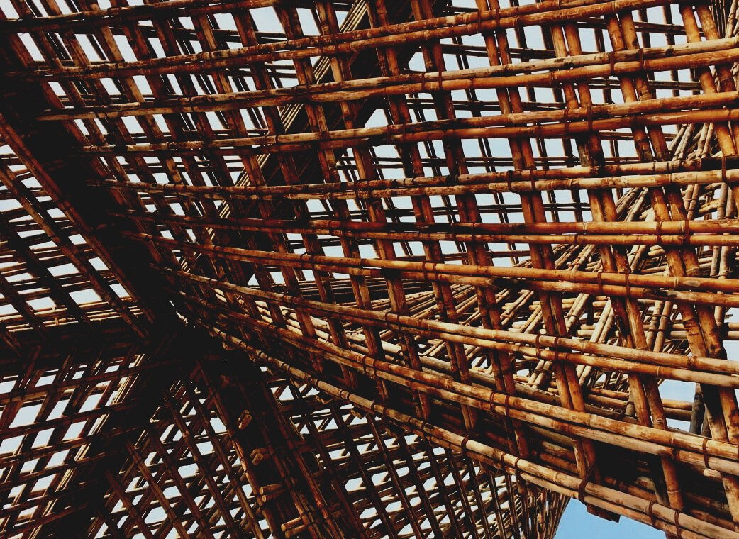

UPWOOD
Βελτίωση δεξιοτήτων των τεχνιτών, οικοδομικών εργασιών, στις μεθόδους ξύλινων κατασκευών για ενεργειακά αποδοτικά κτήρια

UPWOOD-PUU
Rakennustyöläisten ammattitaito energiatehokkaiden rakennusten puurakentamisenmenetelmissä

UPWOOD
Rakennustyöläisten ammattitaito energiatehokkaiden rakennusten puurakentamisenmenetelmissä

UPWOOD-PUU
Rakennustyöläisten ammattitaito energiatehokkaiden rakennusten puurakentamisenmenetelmissä

YΛΙΚΟ ΑΞΙΟΛΟΓΗΣΗΣ

2^{Η} ΜΑΘΣΔΙΑΚΗ ΕΝΟΤΗΤΑ
Η ΧΡΗΣΗ ΔΟΜΙΚΩΝ ΠΡΟΪΟΝΤΩΝ

Πίνακας Περιεχομένων
1. Συχνές Ερωτήσεις 2
2. Ερωτήσεις Πολλαπλής Επιλογής 3
3. Μελέτες περίπτωσης 3
3.1 Μελέτη Περίπτωσης 1 3
3.2 Μελέτη Περίπτωσης 2 3

Συχνές Ερωτήσεις
- Ερώτηση: Τι είναι ένα στοιχείο ενότητας;
Απάντηση: Το στοιχείο ενότητας είναι ένα στρεπτά άκαμπτο και ανθεκτικό στη μεταφορά, τελειωμένο κομμάτι κατοικίας, έτσι ο χρόνος κατασκευής μειώνεται σημαντικά, και η ποιότητα της κατασκευής βελτιώνεται.

- Ερώτηση: Τι είναι το σήμα CE;
Απάντηση: Η σήμανση CE διευκολύνει την πώληση προϊόντων από τη μια χώρα στην άλλη και υποδεικνύει την καταλληλότητα των δομικών προϊόντων εάν το προϊόν καλύπτεται από την hEN ή τον EEA. Η σήμανση CE εξασφαλίζει ότι τα χαρακτηριστικά των προϊόντων αναφέρονται πάντοτε στη δήλωση απόδοσης με τέτοιο τρόπο ώστε τόσο οι σχεδιαστές όσο και οι καταναλωτές να μπορούν εύκολα να συγκρίνουν τα δομικά προϊόντα.

Ερωτήσεις Πολλαπλής Επιλογής
- Τα οικολογικά σήματα χρησιμοποιούνται για
  - να υποδείξουν ότι το προϊόν μπορεί να διασπαστεί ελεύθερα ως μικτά απόβλητα στο τέλος του κύκλου ζωής του.
  - να υποδείξουν ότι το κατασκευασμένο προϊόν συμμορφώνεται με τις απαιτήσεις που ορίζονται για τη διαδικασία κατασκευής, όπως ο κύκλος ζωής του προϊόντος, η κατανάλωση ενέργειας και η ευθύνη.
  - να υποδείξουν ότι το προϊόν κατασκευάζεται μόνο από ανανεώσιμα ή ανακυκλωμένα υλικά.
- Γενικά, οι εξωτερικές πόρτες πρέπει να πληρούν διάφορες απαιτήσεις, δηλ.θερμομόνωση και ηχομόνωση. Πώς διαβάζεται η τιμή U της θερμομόνωσης?
  - όσο χαμηλότερη η τιμή U, τόσο καλύτερη είναι η θερμομόνωση. Μια πόρτα που αποτελείται από μια χαμηλή τιμή U μειώνει τις απώλειες σε θερμότητα και ενέργεια.
  - όσο υψηλότερη η τιμή U, τόσο καλύτερη είναι η θερμομόνωση. Μια πόρτα που αποτελείται από μια υψηλή τιμή U μειώνει τις απώλειες σε θερμότητα και ενέργεια.
- MSE τυποποιημένος τύπος παραθύρου σημαίνει:
  - 2 πλαίσια και παράθυρο 3 γυαλιών, ανοιγόμενο προς τα μέσα
  - παράθυρο 2 γυαλιών, ανοιγόμενο προς τα μέσα και προς τα έξω
  - ενιαίου πλαισίου βερνικωμένο με 2 ή 3 γυάλινα στοιχεία, ανοιγόμενο προς τα μέσα

Μελέτες περίπτωσης

Μελέτη Περίπτωσης 1
Το τετραγωνικό παραθύρου συνήθως μεταφέρει θερμότητα σχεδόν έξι φορές μεγαλύτερη από το εξωτερικό τετραγωνικό τοίχου. Με βάση το εκπαιδευτικό υλικό, περιγράψτε τα σημεία που πρέπει να λάβετε υπόψη κατά την εγκατάσταση ενός παραθύρου. Ποια πράγματα πρέπει να ληφθούν υπόψη κατά την εγκατάσταση και το φινίρισμα?

Μελέτη Περίπτωσης 2
Ποια πράγματα πρέπει να λάβετε υπόψη κατά την εγκατάσταση της εξωτερικής πόρτας; Εάν είναι απαραίτητο, δείτε περισσότερα στο εκπαιδευτικό υλικό.

